**SKRIPSI**



**DESAIN JARINGAN KOMPUTER MENGGUNAKAN TEKNIK LOAD BALANCING DAN METODE PER CONNECTION CLASSIFIER (PCC) PADA JARINGAN LAN PPPOE BERBASIS ROUTER MIKROTIK**

Oleh:

MUHAMMAD YUHAL FATA

NIM 1990343063

**PROGRAM STUDI TEKNOLOGI REKAYASA KOMPUTER JARINGAN**

**JURUSAN TEKNOLOGI INFORMASI DAN KOMPUTER**

**POLITEKNIK NEGERI LHOKSEUMAWE**

**2023**

# **LEMBAR PEENGESAHAN PROPOSAL SKRIPSI**

Judul skripsi : Desain Jaringan Komputer Menggunakan Teknik Load  
 Balancing Dan Metode Per Connection Classifier (PCC)  
 Pada Jaringan Lan PPPoE Berbasis Router Mikrotik

Nama Mahasiswa : MUHAMMAD YUHAL FATA

NIM : 1990343063

Program Studi : Teknologi Rekayasa Komputer Jaringan

**Menyetujui:**

**Pembimbing II,**

**Ilham Safar S.S.T., M.Kom.**

NIP. 19900115 201903 1 014

**Mengetahui**

**Ketua Program Studi  
Teknik Rekayasa Komputer Jaringan**

**Fahri Yanuar Rudi F, M.T.**

NIP. 19880106201803 1 001

**Pembimbing I,**

**Indrawati,ST.,M.T.**

NIP. 19740815200112 2 001

**DAFTAR ISI**

LEMBAR PEENGESAHAN PROPOSAL SKRIPSI 1

DAFTAR GAMBAR 4

DAFTAR TABEL 5

RINGKASAN 1

BAB I PENDAHULUAN 2

1.1. Latar Belakang 2

1.2. Rumusan Masalah 3

1.3. Tujuan Penelitian 3

1.4. Batasan Masalah 4

1.5. Manfaat Penelitian 4

BAB II TINJAUAN PUSTAKA 5

2.1. *State* *Of* *Art* 5

2.2. Tinjauan Teoritis 10

2.2.1. *Load* *Balancing* 10

2.2.2. Per Connection Classifier (PCC) 10

2.2.3. Peer To Peer Protocol over Ethernet (PPPoE) 11

2.2.4. Mikrotik 12

*2.2.5.* *Quality of Service (QOS)* 13

BAB III METODOLOGI PENELITIAN 15

3.1. Data Dan Pengumpulan Data 15

3.2. Analisis kebutuhan (*Hardware*/*Software*) 15

3.2.1. Analisis kebutuhan perangkat keras (*Hardware*) 16

3.2.2. Analisis kebutuhan perangkat keras (*Software*) 16

3.3. Perancangan Sistem 16

3.3.1. Perancangan Diagram Blok Sistem 18

*3.3.2.* Perancangan Algoritma *PCC* 20

3.3.3. Data Flow diagram 20

3.4. Metode Dan Variabel Penelitian 22

3.5. Teknik Pengujian 23

3.6. Hasil Yang Diharapkan 23

JADWAL KEGIATAN PENELITIAN 25

RENCANA ANGGARAN PENELITIAn 26

DAFTAR PUSTAKA 27

**DAFTAR GAMBAR**

Gambar 2.1 logo mikrotik (Mikrotik.com) 13

Gambar 3.1 Topologi Jaringan pada LAN PPPoE 17

Gambar 3.2 Diagram Blok Load Balancing Metode PCC 18

Gambar 3.3 Flowchart Metode PCC Pada Jaringan LAN PPPoE 20

Gambar 3.4 Flow Diagram Load Balancing PCC 21

**DAFTAR TABEL**

Tabel 2.1 *State of art* 6

Tabel 4.1 Jadwal Kegiatan Skripsi 25

Tabel 5.1 Rencana Anggaran Penelitian 26

# **RINGKASAN**

Tujuan dari penelitian ini adalah untuk meningkatkan kinerja jaringan dan kecepatan akses internet pada jaringan LAN PPPoE berbasis router MikroTik melalui penerapan teknik load balancing dengan metode PCC. Metode penelitian yang digunakan adalah simulasi dan implementasi pada jaringan tersebut dengan pengukuran kecepatan akses internet sebelum dan sesudah penerapan teknik load balancing. Hasil yang diharapkan adalah meningkatnya kecepatan akses internet dan kinerja jaringan yang lebih baik. Teknik pengujian yang digunakan adalah pengukuran kecepatan akses internet dan analisis data menggunakan perangkat lunak Wireshark dan MikroTik untuk mengevaluasi kinerja jaringan. Dengan penelitian ini, diharapkan dapat memberikan manfaat dalam meningkatkan kinerja jaringan dan kecepatan akses internet pada jaringan lokal dengan menggunakan teknik load balancing dan metode PCC pada jaringan LAN PPPoE berbasis router MikroTik.

Kata kunci : *Load Balancing*, *Per Connection Classifier*, Mikrotik, *LAN PPPoE***.**

# **PENDAHULUAN**

## **Latar Belakang**

Teknologi informasi saat ini semakin berkembang dan semakin banyak digunakan oleh berbagai kalangan, baik individu, perusahaan, maupun instansi pemerintah. Salah satu teknologi informasi yang saat ini semakin digunakan adalah jaringan komputer. Jaringan komputer memungkinkan berbagai perangkat dapat terhubung dan berkomunikasi satu sama lain secara efisien dan efektif, baik dalam lingkup lokal maupun global.

Dalam penggunaan jaringan komputer, terdapat beberapa masalah yang sering dihadapi, salah satunya adalah beban trafik yang tidak merata di antara beberapa jaringan yang terhubung. Hal ini dapat menyebabkan kinerja jaringan yang tidak optimal dan menurunnya kecepatan akses internet. Untuk mengatasi masalah tersebut, teknik load balancing dapat diterapkan pada jaringan komputer.

Load balancing adalah teknik untuk membagi beban trafik secara merata di antara beberapa jaringan yang terhubung untuk meningkatkan kinerja jaringan dan mencegah terjadinya *bottleneck*. Dalam penerapan teknik load balancing, terdapat beberapa metode yang dapat digunakan, salah satunya adalah metode *Per Connection Classifier (PCC)*. Metode *PCC* merupakan metode load balancing yang menggunakan algoritma hash untuk membagi beban trafik secara merata.

Penerapan teknik load balancing pada jaringan komputer dapat dilakukan dengan menggunakan berbagai macam perangkat, salah satunya adalah router MikroTik. Router MikroTik merupakan salah satu perangkat jaringan yang populer digunakan di Indonesia karena harganya yang terjangkau dan fitur-fitur yang lengkap.

Namun, dalam penerapan teknik load balancing dengan menggunakan router MikroTik, terdapat beberapa kendala yang perlu diatasi, terutama dalam jaringan LAN PPPoE. Kendala tersebut meliputi pengaturan *IP* *address*, *subnet mask*, *gateway*, *DNS*, dan lain sebagainya. Oleh karena itu, perlu dilakukan penelitian untuk mengatasi kendala tersebut dan menerapkan teknik load balancing dengan menggunakan metode PCC pada jaringan LAN PPPoE berbasis router MikroTik.

Dalam penelitian ini, penulis akan merancang jaringan komputer dengan menggunakan teknik load balancing dan metode *PCC* pada jaringan *LAN* *PPPoE* berbasis router MikroTik. Selain itu, penulis juga akan menganalisis dan menguji kinerja jaringan setelah diterapkan teknik load balancing dengan menggunakan metode *PCC* pada jaringan *LAN* *PPPoE* berbasis router MikroTik. Diharapkan penelitian ini dapat memberikan manfaat bagi pengguna jaringan komputer, khususnya dalam mengoptimalkan kinerja jaringan dan mencegah terjadinya *bottleneck*.

Penelitian ini dilakukan di Dinas Komunikasi Informasi dan Komunikasi Kabupaten Aceh Tamiang, yang memiliki jaringan komputer dengan jumlah perangkat yang cukup banyak dan kompleksitas yang cukup tinggi. Dalam situasi seperti ini, penerapan teknik load balancing dengan menggunakan metode *PCC* pada jaringan *LAN PPPoE* berbasis router MikroTik diharapkan dapat mengatasi masalah beban trafik yang tidak merata dan meningkatkan kinerja jaringan secara keseluruhan. Diharapkan hasil dari penelitian ini dapat memberikan masukan yang bermanfaat bagi pengembangan jaringan komputer di dinas ini, serta dapat diaplikasikan di berbagai lingkungan jaringan komputer lainnya.

## **Rumusan Masalah**

Berdasarkan latar belakang di atas, terdapat beberapa rumusan masalah yang dapat menjadi fokus penelitian dalam desain jaringan komputer dengan menggunakan teknik load balancing dan metode *Per Connection Classifier* *(PCC)* pada jaringan *LAN PPPoE* berbasis router MikroTik, antara lain:

1. Bagaimana pengaruh metode *PCC* pada penggunaan jaringan PPPoE?
2. Bagaimana cara mengimplementasikan teknologi *load balancing* dan metode *PCC* pada jaringan LAN PPPoE berbasis router MikroTik?

## **Tujuan Penelitian**

Tujuan dari penelitian ini adalah untuk:

1. Mengoptimalkan penggunaan jaringan *PPPoE* dengan teknologi *load balancing* pada router MikroTik.
2. Mengetahui pengaruh metode *Per Connection Classifier* (PCC) pada penggunaan jaringan PPPoE.
3. Mengimplementasikan teknologi *load balancing* dan metode Per Connection Classifier *(PCC)* pada jaringan *LAN PPPoE* berbasis router MikroTik.

## **Batasan Masalah**

Batasan masalah pada penelitian ini adalah:

1. Penelitian hanya akan difokuskan pada teknologi *load balancing* dan metode *Per Connection Classifier* *(PCC)* pada jaringan *LAN PPPoE* berbasis router MikroTik.
2. Penelitian tidak akan membahas aspek keamanan jaringan yang terkait dengan teknologi load balancing dan metode *Per Connection Classifier* *(PCC)* pada jaringan *LAN PPPoE* berbasis router MikroTik.

## **Manfaat Penelitian**

Penelitian ini diharapkan dapat memberikan manfaat bagi:

1. Pengguna jaringan *PPPoE* untuk merasakan koneksi internet yang lebih stabil dan cepat.
2. *Provider* internet untuk meningkatkan kualitas.

# **TINJAUAN PUSTAKA**

## ***State* *Of* *Art***

Berdasarkan topik penelitian yang diambil, terdapat beberapa jurnal yang menjadi acuan penelitian yang akan dilakukan, adapun jurnal acuan tersebut diuraikan ke dalam bentuk tabel 2.1 *state of art* sebagai berikut :

Tabel 2.1 *State of art*

|  |  |  |  |  |  |  |
| --- | --- | --- | --- | --- | --- | --- |
| No | Penulis/Tahun | Judul Artikel | Metode Yang Dipakai | Hasil Pencarian | Persamaan | Perbedaan |
| 1 | Elsa Ramatu Amalia, Nurheki, Rizki Saputra, Cakra Ramadhana, Emny Harna Yossy | Computer network design and implementation using load balancing technique with per connection classifier (PCC) method based on MikroTik router | *Per Connection Classifier (PCC)* | Penelitian ini membahas perancangan dan implementasi teknik load balancing dengan metode PCC pada router MikroTik untuk menjaga stabilitas koneksi internet saat ISP 1 gagal, dengan meneruskan data ke ISP 2[1]. | Menggunakan Per Connection Classifier | Digunakan pada jaringan LAN PPPoE |
| 2 | Taufik Rahman, Eko Sulistianto, Aji Sudibyo, Sumarna, Bambang Wijonarko | Per Connection Classifier Load Balancing dan Failover MikroTik pada Dua Line Internet | per connection classifier (PCC) | Metode PCC yang digunakan berhasil menyebarkan beban koneksi secara seimbang pada semua gateway ISP yang digunakan, tetapi besar paket yang dilewatkan pada masing-masing ISP tidak seimbang karena PCC hanya membagi berdasarkan koneksi, bukan besar paket yang lewat. Teknik *Fail Over* berfungsi dengan baik, ketika salah satu *gateway* terputus atau mengalami gangguan, semua beban koneksi internet akan dialihkan secara otomatis ke *gateway* lainnya yang masih aktif[2]. | Menggunakan *Per Connection Classifier* | Digunakan pada jaringan LAN PPPoE |
| 3 | Dartono, Usanto S., Dodi Irawan | Penerapan Metode Per Connection Classifier (pcc) pada  Perancangan Load Balancing Dengan Router Mikrotik. | routerx Mikrotik dan melakukan  konfigurasi *load balance* metode *PCC (Per*  *Connection Classifier)* | Penerapan *load balance* dengan menggunakan teknik PCC pada router Mikrotik dapat memisahkan koneksi internet melalui dua jalur ISP dan memungkinkan sharing file serta akses ke server NMS. Penerapan *bandwidth* *management* menggunakan PCQ dapat mengatasi permasalahan monopoli *bandwidth* dan memungkinkan pembagian bandwidth secara dinamis dan merata. Penggunaan perangkat switch dengan *port* *interface* gigabit dan *NIC* *gigabit* dapat meningkatkan kecepatan transfer data antar *user*/*client* pada jaringan *LAN*. Disarankan untuk melakukan upgrade software router OS, mengaktifkan protokol *SNMP* dan fitur netwatch dan email *notification* pada router, serta mengaktifkan fitur *watchdog* pada modem ISP untuk monitoring link menuju router[3]. | Menggunakan *Per* *Connection Classifier* | Digunakan pada jaringan LAN PPPoE |
| 4 | Zawiyah Saharuna  , Rini Nur  , Ahmad Sandi | Analisis Quality of Service Jaringan Load Balancing Menggunakan Metode PCC dan NTH | Metode NTH dan PCC | Pengujian *load* *balancing* pada Mikrotik RouterBoard dengan metode *Nth* dan *PCC* menghasilkan keseimbangan trafik pada *dua* *line* ISP berdasarkan limit *bandwidth*. Hasil pengujian *QoS* menunjukkan *throughput* metode *Nth* lebih stabil, sedangkan *packetloss*, *delay*, dan *jitter* metode *PCC* lebih kecil. *Downtime* metode *Nth* lebih singkat dibandingkan *PCC* dengan nilai maksimum hanya 4 detik[4]. | Menguji metode Load Balancing PCC | Digunakan pada jaringan LAN PPPoE |
| 5 | Eri Prasetyo, Amir Hamzah, Edhy Sutanta. | Analisa Quality Of Service (Qos) Kinerja Point To Point Protocol Over Ethernet (Pppoe)Dan Point To Point Tunneling Protocol (Pptp) | *Point To Point Protocol Over Ethernet (PPPOE) Dan Point To Point Tunneling Protocol (PPTP)* | *PPPoE* memiliki kualitas delay yang lebih baik daripada PPTP dalam kondisi sepi dan padat. Namun, *PPTP* lebih unggul dalam kualitas *jitter*, terutama dalam kondisi padat, dan memiliki *throughput* yang lebih baik daripada *PPPoE*. Baik *PPPoE* maupun *PPTP* memiliki kualitas *packet loss* yang sangat baik. Jika jaringan akan digunakan untuk *VOIP*, lebih baik menggunakan *PPTP* karena rata-rata *jitter* yang lebih rendah. Namun, jika jaringan akan digunakan untuk transfer data besar, *PPTP* lebih disarankan karena dapat menangani transfer data kapasitas besar dalam kondisi sepi dan padat dengan hasil yang baik [5] | Menguji dua *metode* *Load* *Balancing* *PCC* | Digunakan pada jaringan LAN PPPoE |
|  |  |  |  |  |  |  |

## **Tinjauan Teoritis**

## ***Load* *Balancing***

Pada jaringan, ketika datang banyak beban trafik dan request dari pengguna jaringan, maka bisa jadi salah satu jalur koneksi (*gateway*) pada sistem jaringan akan menjadi lebih terbebani sehingga terjadi kemacetan. Solusi yang dapat dilakukan adalah dengan cara membagi-bagi beban trafik tersebut sehingga tidak berpusat pada salah satu jalur koneksi saja. Teknik inilah yang disebut dengan teknik load balancing[4].

Load balancing merupakan cara untuk menyebarkan tugas ke berbagai sumber daya. Dengan memproses tugas dan mengarahkan sesi di server yang berbeda, penyeimbangan beban membantu jaringan menghindari waktu henti yang mengganggu dan memberikan kinerja yang optimal kepada pengguna[2].

Dalam sebuah jaringan, ketika terjadi peningkatan beban trafik dan request dari pengguna, maka jalur koneksi atau server tertentu dapat menjadi lebih terbebani dan mengalami *overloading*. Hal ini dapat menyebabkan kinerja jaringan menjadi lambat, bahkan hingga terjadi waktu henti yang mengganggu pengguna. Dengan menggunakan teknik load balancing, beban trafik dapat didistribusikan secara merata ke berbagai jalur koneksi atau server yang tersedia sehingga tidak ada satu jalur koneksi atau server yang terbebani secara berlebihan.

Penyebaran beban trafik dilakukan dengan memproses tugas dan mengarahkan sesi ke server yang berbeda. Hal ini dilakukan dengan bantuan perangkat lunak atau perangkat keras yang disebut *load* *balancer*. *Load* *balancer* berfungsi untuk mengarahkan request dan sesi pengguna ke server yang tersedia, sesuai dengan algoritma penyeimbangan beban yang telah ditentukan. Dengan menggunakan teknik load balancing, jaringan dapat bekerja lebih efisien dan memberikan kinerja yang optimal kepada pengguna.

## **Per Connection Classifier (PCC)**

*Per Connection Classifier (PCC)* merupakan metode *load balancing* dalam penggabungan 2 layanan *ISP.* Koneksi jaringan internet sangat dibutuhkan oleh sebuah perusahaan atau instansi yang melakukan setiap pekerjaan dengan bergantung koneksi jaringan internet[6].

*PCC* pada dasarnya mengklasifikasikan koneksi berdasarkan beberapa kriteria seperti alamat *IP* sumber, alamat *IP* tujuan, *port* sumber, dan *port* tujuan. Kemudian, *PCC* akan memberikan tanda khusus atau mark pada setiap koneksi untuk menentukan jalur koneksi mana yang harus digunakan untuk mengirimkan data tersebut. Dalam hal ini, pemilihan jalur koneksi dilakukan secara rotasi dan sesuai dengan jumlah koneksi yang diberikan oleh setiap jalur koneksi.

*PCC* juga dilengkapi dengan fitur failover atau cadangan, yang memungkinkan router MikroTik untuk beralih ke jalur koneksi lain secara otomatis ketika salah satu jalur koneksi mengalami gangguan atau terputus.

Metode ini bekerja dengan memperhatikan koneksi dari setiap host secara individual dan memberikan tanda khusus atau mark pada setiap koneksi untuk menentukan jalur koneksi mana yang harus digunakan. *PCC* juga dilengkapi dengan fitur *failover* atau cadangan, yang memungkinkan router MikroTik untuk beralih ke jalur koneksi lain secara otomatis ketika salah satu jalur koneksi mengalami gangguan atau terputus.

## **Peer To Peer Protocol over Ethernet (PPPoE)**

*Peer-to-Peer Protocol over Ethernet (PPPoE)* adalah protokol jaringan yang digunakan untuk menghubungkan perangkat dalam jaringan berbasis Ethernet melalui sambungan *PPP (Point-to-Point Protocol)*. *PPPoE* biasanya digunakan oleh penyedia layanan internet (ISP) untuk menyediakan akses internet bagi pelanggannya[5].

*PPPoE* digunakan untuk mengemas paket *PPP* ke dalam frame *Ethernet* sehingga dapat ditransmisikan melalui jaringan *Ethernet*. Hal ini memungkinkan koneksi *PPPoE* untuk dibuat melalui sambungan *Ethernet* seperti yang digunakan dalam jaringan lokal (*LAN*). Setiap perangkat yang terhubung ke jaringan *PPPoE* memiliki nama pengguna (*username*) dan kata sandi (*password*) yang diperlukan untuk mengakses jaringan[5].

Dalam *PPPoE*, setiap perangkat di jaringan memiliki alamat *IP* unik. Setelah terhubung ke jaringan, perangkat akan mendapatkan alamat IP yang ditetapkan oleh server *DHCP. PPPoE* juga dapat mengatur dan memprioritaskan koneksi berdasarkan kebutuhan pengguna. Dengan menggunakan *PPPoE*, *ISP* dapat menyediakan akses internet yang aman dan terkontrol untuk pelanggan mereka.

## **Mikrotik**

MikroTik adalah perusahaan yang mengembangkan perangkat keras jaringan dan sistem operasi yang disebut RouterOS. RouterOS adalah sistem operasi yang dapat diinstal pada router dan memberikan fitur-fitur yang lengkap untuk jaringan seperti *routing*, *firewall*, manajemen *bandwidth*, *hotspot*, dan banyak lagi. RouterOS berbasis kernel Linux dan dikembangkan oleh MikroTik sendiri.

Selain perangkat keras router, MikroTik juga menyediakan perangkat lunak untuk memantau dan mengelola jaringan, seperti aplikasi WinBox dan aplikasi Android bernama MikroTik.

MikroTik populer di kalangan administrator jaringan karena fitur lengkap dan harga yang terjangkau dibandingkan dengan perangkat keras jaringan sejenis dari vendor lain. MikroTik juga menawarkan kemampuan untuk membangun jaringan yang kompleks dengan biaya yang lebih rendah.

Dalam konteks tugas akhir yang mempelajari teknik *load balancing* menggunakan metode *PCC* pada jaringan *LAN PPPoE*, MikroTik sangat relevan karena RouterOS-nya dapat digunakan untuk mengimplementasikan teknik tersebut. MikroTik RouterOS memiliki fitur *load balancing* yang dapat diatur menggunakan metode PCC untuk membagi beban trafik secara merata di antara beberapa jalur koneksi jaringan. Dalam skripsi, MikroTik RouterOS digunakan sebagai perangkat jaringan utama untuk menghubungkan jaringan *LAN PPPoE* dengan jaringan lain yang terhubung ke internet dan untuk menerapkan teknik load balancing dengan metode *PCC*. Logo mikrotik dapat dilihat pada gambar berikut.



Gambar 2.1 logo mikrotik (mikrotik.com)

## ***Quality of Service (QOS)***

*Quality of Service (QoS)* adalah kemampuan suatu jaringan untuk menyediakan layanan yang lebih baik pada *traffic* data tertentu pada berbagai jenis *platform* teknologi. *QoS* tidak diperoleh langsung dari infrastruktur yang ada, melainkan diperoleh dengan mengimplementasikannya pada jaringan yang bersangkutan. *QoS* dirancang untuk membantu pengguna menjadi lebih produktif dengan memastikan bahwa pengguna mendapatkan kinerja yang handal dari aplikasi berbasis jaringan. Parameter-parameter *QoS* adalah *throughput*, *packet loss*, *delay*, *jitter*, dan *downtime*[4].

*Quality* *of* *Service* (*QoS*) adalah teknologi yang digunakan untuk mengatur dan mengoptimalkan kinerja jaringan dengan memberikan prioritas pada lalu lintas jaringan yang lebih penting dan mengalokasikan sumber daya jaringan secara efektif. *QoS* memungkinkan pengguna jaringan untuk mengontrol dan memprioritaskan lalu lintas jaringan, sehingga memungkinkan penggunaan sumber daya jaringan yang lebih efektif dan meningkatkan pengalaman pengguna.[4]

Pada pengujian kinerja jaringan dengan *QoS*, terdapat beberapa parameter yang diukur untuk menilai kinerja jaringan, di antaranya:

1. *Throughput*

*Throughput* yaitu jumlah data yang dapat ditransfer melalui jaringan dalam satuan waktu tertentu.

1. *Delay*

*Delay* yaitu waktu yang dibutuhkan untuk mengirim data dari sumber ke tujuan melalui jaringan.

1. *Packet* *loss*

*Packet* *loss* yaitu jumlah paket data yang hilang selama proses pengiriman data melalui jaringan.

1. *Jitter*

*Jitter* yaitu variasi waktu antara kedatangan paket data yang saling terkait.

Dalam pengujian kinerja jaringan, identifikasi dan klasifikasi jenis-jenis lalu lintas jaringan yang akan diuji sangat penting untuk menentukan prioritas dan alokasi sumber daya jaringan. Jenis-jenis lalu lintas jaringan tersebut dapat berupa streaming video, *browsing*, *download*, dan sebagainya.

Setelah identifikasi jenis-jenis lalu lintas jaringan dilakukan, maka parameter *QoS* diukur pada masing-masing jenis lalu lintas jaringan sebelum dan sesudah implementasi teknik load balancing menggunakan metode *PCC* pada jaringan *LAN* *PPPoE* berbasis Router MikroTik. Perbandingan parameter *QoS* sebelum dan sesudah implementasi teknik *load* *balancing* dilakukan untuk mengetahui efektivitas teknik tersebut dalam meningkatkan kinerja jaringan.

# **METODOLOGI PENELITIAN**

## **Data Dan Pengumpulan Data**

Metode pengumpulan data yang digunakan dalam penelitian ini terdiri dari sumber data primer dan sumber data sekunder.

1. Sumber data primer

Sumber data primer yang digunakan dalam penelitian ini meliputi:

* 1. Observasi: Peneliti akan melakukan observasi langsung terhadap jaringan komputer yang sedang diterapkan teknik load balancing untuk mengetahui keefektifannya dalam membagi beban trafik.

1. Sumber data sekunder

Pengumpulan data sekunder dilakukan dengan cara mengumpulkan data dari sumber yang sudah ada, seperti jurnal ilmiah, dokumen, dan database terkait. Sumber data sekunder yang digunakan dalam penelitian ini meliputi:

* 1. Buku dan jurnal ilmiah: Peneliti akan mengumpulkan literatur yang terkait dengan teknik load balancing pada jaringan komputer, baik berupa buku maupun jurnal ilmiah.
  2. Database: Peneliti akan mengumpulkan data dari database terkait yang dapat digunakan sebagai referensi dalam penelitian, seperti database teknik load balancing dan database jaringan komputer.

Dengan menggabungkan sumber data primer dan sumber data sekunder, diharapkan data yang diperoleh dapat memperkuat analisis dalam penelitian ini.

## **Analisis kebutuhan (*Hardware*/*Software*)**

Analisis kebutuhan dilakukan untuk memperoleh informasi kebutuhan dalam pengembangan sistem dan gambaran dari sistem yang akan dirancang . Tahap analisis kebutuhan terdiri dari dua yaitu :

## **Analisis kebutuhan perangkat keras (*Hardware*)**

Perangkat keras (*Hardware*) yang digunakan dalam penelitian ini adalah sebagai berikut :

1. Laptop dengan spesifikasi
   1. Amd ryzen 5 5500U
   2. Memory 8 Gigabyte
   3. Harddisk 1 Gigabyte
   4. Ssd 124 Gigabyte
2. *Routerboard* Mikrotik DSL
3. 4 Personal Computer
4. 2 laptop

## **Analisis kebutuhan perangkat keras (*Software*)**

Perangkat lunak (*Software*) yang digunakan dalam penelitian ini adalah sebagai berikut :

1. Sistem operasi windows 11 pro
2. Sistem operasi zorin
3. Winbox
4. Wireshark
5. Cisco Packet Tracer

## **Perancangan Sistem**

Pada bab ini akan membahas tentang desain jaringan Desain Jaringan Komputer Menggunakan Teknik *Load* *Balancing* Dan *Metode* Per *Connection* *Classifier* (*PCC*) Pada Jaringan *Lan* *PPPoE* Berbasis Router Mikrotik serta pada sistem yang akan di bangun dengan penjabaran topologi jaringan dapat di lihat pada gambar 3.1 berikut:

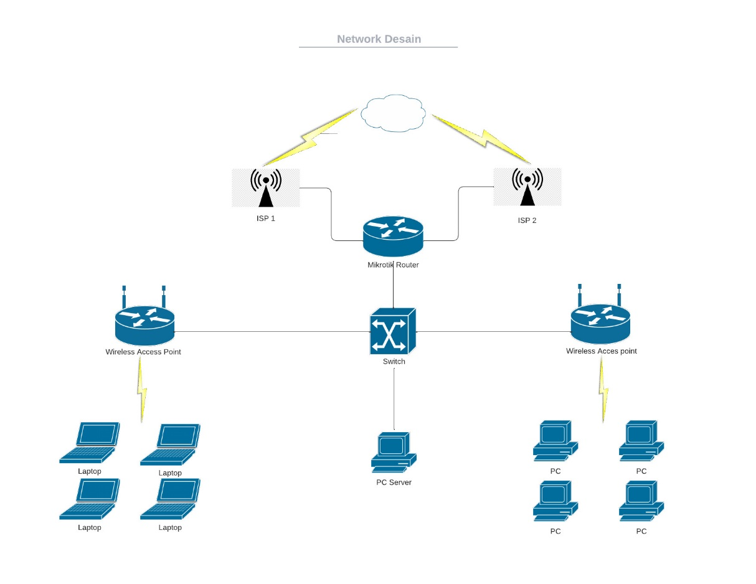

Internet

Gambar 3.1 Topologi Jaringan pada LAN PPPoE

Topologi yang dijelaskan melibatkan 2 *ISP* (*Internet Service Provider*), 1 router mikrotik, 1 *PC* server, 4 *PC* client, dan 4 laptop client. Dalam topologi ini, terdapat dua ISP yang terhubung ke router DSL. Router DSL ini bertindak sebagai *gateway* *default* dan mengatur lalu lintas jaringan yang masuk dan keluar dari jaringan. *PC* *server* merupakan pusat data dan aplikasi dalam jaringan, sedangkan *PC* *client* dan laptop *client* merupakan perangkat yang terhubung ke jaringan untuk mengakses data dan aplikasi yang tersedia di dalam PC server.

Dengan adanya dua ISP, topologi ini dapat memberikan keuntungan dalam hal redundancy dan *load* *balancing*. Redundansi memungkinkan jaringan untuk tetap aktif jika salah satu ISP mengalami gangguan atau downtime, sehingga koneksi internet tetap tersedia. Sementara itu, load balancing memungkinkan lalu lintas jaringan untuk dibagi secara merata di antara kedua ISP, sehingga dapat mengoptimalkan kinerja jaringan dan mengurangi kemungkinan terjadinya *bottleneck* atau tumpukan lalu lintas pada satu *ISP* saja.

Dengan demikian, topologi ini dapat memberikan solusi yang efektif dalam hal koneksi internet yang handal dan kinerja jaringan yang optimal bagi pengguna dalam jaringan tersebut.

## **Perancangan Diagram Blok Sistem**

Diagram blok sistem digunakan untuk memodelkan sistem jaringan yang akan diuji dengan teknik *load* *balancing* menggunakan metode *PCC* pada jaringan *LAN* *PPPoE* berbasis Router MikroTik. Diagram blok sistem dapat dilihat pada gambar 3.2 berikut:

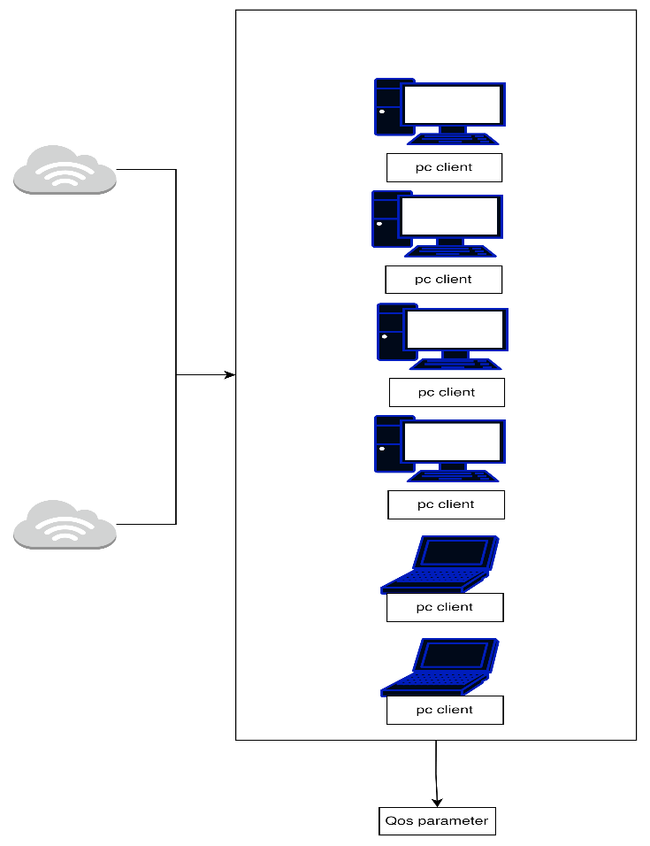

Load Balanicng PCC

ISP 2

ISP 1

Gambar 3.2 Diagram Blok Load Balancing Metode PCC

Diagram blok sistem terdiri dari beberapa komponen, yaitu:

1. Jaringan *LAN* *PPPoE* berbasis Router MikroTik: merupakan jaringan lokal yang terdiri dari beberapa perangkat seperti komputer, router, dan switch yang digunakan untuk menghubungkan perangkat-perangkat tersebut.
2. Teknik load balancing menggunakan metode *PCC*: teknik ini digunakan untuk membagi beban trafik pada jaringan sehingga tidak terpusat pada satu jalur koneksi saja. Teknik ini akan diimplementasikan pada router MikroTik.
3. Parameter *QoS*: parameter ini digunakan untuk mengukur kinerja jaringan, seperti *throughput*, delay, *packet* *loss*, dan *jitter*.

Diagram blok sistem juga menunjukkan bagaimana komponen-komponen tersebut saling terhubung dan bekerja secara bersama-sama. Dengan demikian, perancangan diagram blok sistem yang tepat dapat membantu peneliti dalam merencanakan uji coba yang efektif dan efisien serta memperkirakan hasil pengujian yang akan diperoleh.

## **Perancangan Algoritma *PCC***

Berikut adalah flowchart cara kerja load balancing metode PCC dalam memproses dan meneruskan paket yang berasal dari komputer client menuju internet. Flowchart metode PCC dapat dilihat pada gambar 3.3 berikut.

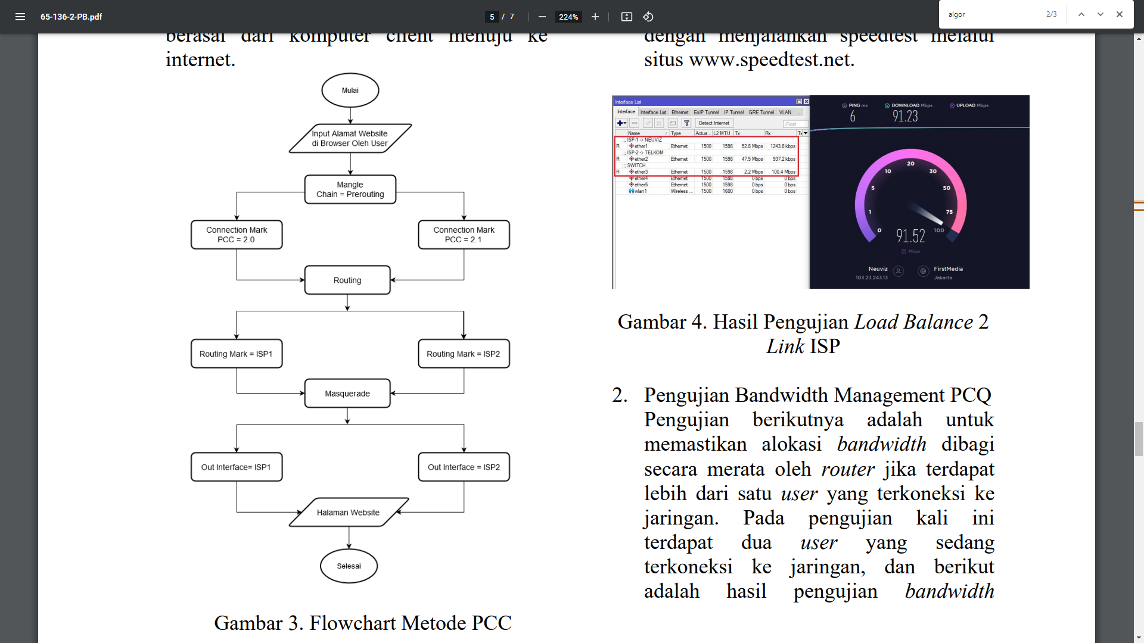

Gambar 3.3 Flowchart Metode PCC Pada Jaringan LAN PPPoE

## **Data Flow diagram**

Penerapan teknik load balancing dan metode *Per Connection Classifier (PCC)* pada jaringan *LAN PPPoE* berbasis Router MikroTik dapat di lihat pada gambar *Flow Diagram* berikut.

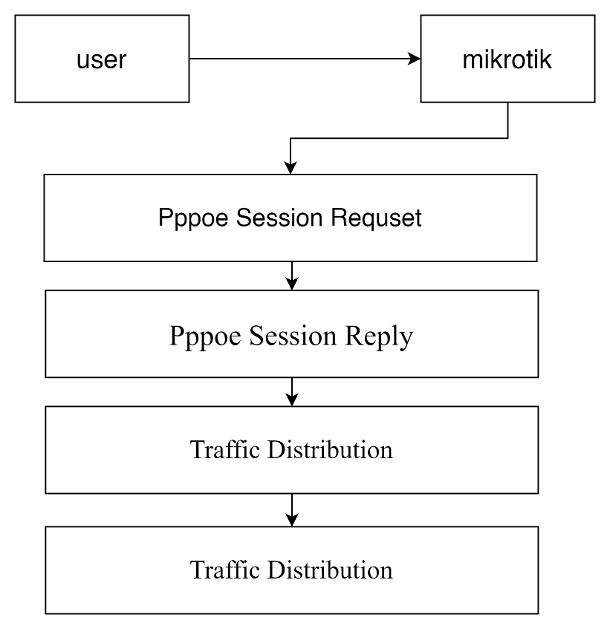

Gambar 3.4 Flow Diagram Load Balancing PCC

* 1. User melakukan *PPPoE* *Session* *Request* melalui MikroTik Router.
  2. MikroTik Router mengirimkan *PPPoE* *Session* *Reply* sebagai tanggapan atas permintaan tersebut.
  3. MikroTik Router membagi lalu lintas (*traffic* *distribution*) secara merata dengan menggunakan teknik *load* *balancing* dan metode *Per* *Connection* *Classifier (PCC).*
  4. MikroTik Router mengirimkan lalu lintas ke server atau host yang tepat.

Data *flow* *diagram* di atas adalah representasi visual dari bagaimana data mengalir dalam sistem desain jaringan komputer dengan menggunakan teknik load balancing dan metode *Per* *Connection* *Classifier* (PCC) pada jaringan *LAN* *PPPoE* berbasis Router MikroTik. Dengan data flow diagram ini, pembaca dapat dengan mudah memahami bagaimana proses berjalan dan bagaimana setiap elemen dalam sistem berinteraksi satu sama lain.

## **Metode Dan Variabel Penelitian**

Metode penelitian yang digunakan adalah metode eksperimen. Metode eksperimen merupakan metode penelitian yang dilakukan dengan memanipulasi suatu variabel independen untuk melihat pengaruhnya terhadap variabel dependen. Dalam penelitian ini, variabel independen adalah teknik *load* *balancing* menggunakan metode PCC, sedangkan variabel dependen adalah parameter *QoS* seperti *throughput*, *delay*, *packet* *loss*, dan *jitter*. Berikut adalah variabel-variabel yang digunakan dalam penelitian ini:

1. Variabel Bebas (*Independent* *Variable*):
   1. Konfigurasi *Load Balancing: Metode Per Connection Classifier (PCC)* pada jaringan *LAN PPPoE* berbasis Router MikroTik.
2. Variabel Tergantung (*Dependent* *Variable*):
   1. *Throughput*: kecepatan transfer data pada jaringan.
   2. *Latency*: waktu tunda yang terjadi saat pengiriman data.
   3. *Jitter*: perbedaan waktu tunda antara dua paket data yang dikirim secara berurutan.
3. Variabel Kontrol (*Control* *Variable*):
   1. Topologi jaringan: pengaturan topologi jaringan yang sama pada setiap eksperimen.
   2. Penggunaan perangkat: penggunaan perangkat keras dan lunak yang sama pada setiap eksperimen.
   3. Protokol jaringan: penggunaan protokol yang sama pada setiap eksperimen.

Dalam penelitian ini, variabel bebas adalah metode *load balancing* menggunakan *PCC* pada jaringan *LAN* *PPPoE* berbasis Router MikroTik, sedangkan variabel tergantung adalah *throughput*, *latency, dan jitter*. Variabel kontrol digunakan untuk memastikan bahwa perbedaan hasil yang diperoleh pada setiap eksperimen disebabkan oleh variabel bebas yang diubah, bukan karena faktor lain seperti topologi jaringan, perangkat keras dan lunak yang digunakan, serta protokol jaringan yang digunakan.

## **Teknik Pengujian**

Teknik pengujian yang digunakan pada penelitian ini adalah Quality of *Service* (*QoS*). *QoS* digunakan untuk mengukur kinerja jaringan sebelum dan sesudah implementasi teknik load balancing menggunakan metode *PCC* pada jaringan *LAN PPPoE* berbasis Router MikroTik. Berikut adalah poin-poin teknik pengujian dengan *QoS*:

1. Identifikasi dan klasifikasi jenis-jenis lalu lintas jaringan yang akan diuji, seperti *streaming* *video*, *browsing*, *download*, dan sebagainya.
2. Pengukuran parameter *QoS*, seperti *throughput*, *delay*, *packet* *loss*, dan *jitter*, pada masing-masing jenis lalu lintas jaringan sebelum implementasi teknik *load* *balancing*.
3. Pengukuran parameter *QoS* pada masing-masing jenis lalu lintas jaringan setelah implementasi teknik *load* *balancing*.
4. Perbandingan parameter *QoS* sebelum dan sesudah implementasi teknik *load* *balancing* untuk mengetahui efektivitas teknik tersebut dalam meningkatkan kinerja jaringan.

## **Hasil Yang Diharapkan**

Penelitian ini diharapkan dapat menghasilkan beberapa hal, pertama, dapat ditemukan konfigurasi *load* *balancing* dengan menggunakan *metode* *PCC* pada jaringan *LAN* *PPPoE* berbasis Router MikroTik yang dapat meningkatkan *throughput* pada jaringan. Hasil penelitian ini diharapkan dapat memberikan pemahaman yang lebih baik tentang cara mengoptimalkan throughput pada jaringan menggunakan teknik load balancing.

Kedua, dalam penelitian ini, diharapkan dapat ditemukan variabel yang mempengaruhi kinerja jaringan pada saat load balancing diimplementasikan. Diharapkan hasil penelitian dapat memberikan wawasan baru mengenai variabel-variabel yang mempengaruhi kinerja jaringan.

Ketiga, penelitian ini juga diharapkan dapat memberikan rekomendasi mengenai konfigurasi yang optimal dari teknik *load* *balancing* menggunakan metode *PCC* pada jaringan *LAN PPPoE* berbasis Router MikroTik. Rekomendasi tersebut diharapkan dapat membantu perusahaan atau organisasi dalam mengoptimalkan kinerja jaringan mereka. Oleh karena itu, hasil penelitian ini memiliki nilai yang signifikan bagi para praktisi IT, peneliti, dan akademisi yang tertarik dalam mengoptimalkan kinerja jaringan dengan menggunakan teknik *load* *balancing*.

# **JADWAL KEGIATAN PENELITIAN**

Tabel 4.1 Jadwal Kegiatan Skripsi

|  |  |  |  |  |  |  |  |  |  |  |  |  |  |  |  |  |  |  |  |  |  |
| --- | --- | --- | --- | --- | --- | --- | --- | --- | --- | --- | --- | --- | --- | --- | --- | --- | --- | --- | --- | --- | --- |
| **No** | **Kegiatan** | **BULAN** | | | | | | | | | | | | | | | | | | | |
| **Februari** | | | | **Maret** | | | | **April** | | | | **Mei** | | | | **Juni** | | | |
| **1** | **2** | **3** | **4** | **1** | **2** | **3** | **4** | **1** | **2** | **3** | **4** | **1** | **2** | **3** | **4** | **1** | **2** | **3** | **4** |
| 1 | Pengumpulan Data |  |  |  |  |  |  |  |  |  |  |  |  |  |  |  |  |  |  |  |  |
| 2 | Perancangan Kebutuhan |  |  |  |  |  |  |  |  |  |  |  |  |  |  |  |  |  |  |  |  |
| 3 | Perancangan Sistem |  |  |  |  |  |  |  |  |  |  |  |  |  |  |  |  |  |  |  |  |
| 4 | Analisis Data |  |  |  |  |  |  |  |  |  |  |  |  |  |  |  |  |  |  |  |  |
| 6 | Penyusunan Laporan |  |  |  |  |  |  |  |  |  |  |  |  |  |  |  |  |  |  |  |  |
| 7 | Sidang |  |  |  |  |  |  |  |  |  |  |  |  |  |  |  |  |  |  |  |  |
| 8 | Revisi |  |  |  |  |  |  |  |  |  |  |  |  |  |  |  |  |  |  |  |  |

# **RENCANA ANGGARAN PENELITIAn**

Anggaran ini menyajikan estimasi biaya yang dibutuhkan untuk melaksanakan penelitian dari awal hingga akhir. Hal ini memudahkan untuk mengetahui perkiraan besarnya biaya yang dibutuhkan. Biaya rencana anggaran penelitian dapat dilihat pada tabel 5.1 berikut.

Tabel 5.1 Rencana Anggaran Penelitian

|  |  |  |
| --- | --- | --- |
| No | Kategori | Rincian Biaya (IDR) |
| 1 | Transportasi ke lapangan (BBM) | Rp 500.000 |
| 2 | Fotocopy dan jilid Selama 6 bulan | Rp 500.000 |
| 3 | Biaya seminar/presentasi | Rp 2.000.000 |
| Total | | Rp 3.000.000 |

Biaya di atas merupakan perkiraan dan dapat diubah sesuai dengan kondisi yang sebenarnya.

# **DAFTAR PUSTAKA**

[1] E. R. Amalia, Nurheki, R. Saputra, C. Ramadhana, and E. H. Yossy, “Computer network design and implementation using load balancing technique with per connection classifier (PCC) method based on MikroTik router,” *Procedia Comput Sci*, vol. 216, pp. 103–111, 2023, doi: 10.1016/j.procs.2022.12.116.

[2] T. Rahman, E. Sulistianto, A. Sudibyo, Sumarna, and, B. Wijonarko “Per Connection Classifier Load Balancing dan Failover MikroTik pada Dua Line Internet,” *JIKA (Jurnal Informatika) Universitas Muhammadiyah Tangerang,* Vol. 5, No. 2, 2021, pp.195-209*,*doi: [10.31000](http://dx.doi.org/10.31000)/jika.v5i2.4517

[3] Dartono, S.Usanto, and D. Irawan, “Penerapan Metode Per Connection Classifier (PCC) Pada Perancangan Load Balancing Dengan Router Miktotik,” *Jeis,* Vol. 1, No. 1, Jan. 2021, doi:[10.56486/jeis](https://doi.org/10.56486/jeis).vol1no1.65

[4] Z. Saharuna, R. Nur, and A. Sandi, “Analisis Quality Of Service Jaringan Load Balancing Menggunakan Metode PCC Dan NTH,” *CESS (Journal of Computer Engineering System and Science)*, Vol. 5, No.1, Jan. 2020, doi:[10.24114/cess.v5i1.14629](https://doi.org/10.24114/cess.v5i1.14629).

[5] E. Prasetyo, A. Hamzah, and E. Sutanta, “Analisa Quality Of Service (QOS) Kinerja Point To Point Protocol Over Ethernet (PPPoE) Dan Point To Point Tunneling Protocol (PPTP),” *Jurnal JARKOM*, Vol. 4, No. 1, Des. 2016.

[6] T. Sinta, Sujarwo, and I. Budiawan, “Implementasi Load Balancing Menggunakan Metode PCC (Per Connection Clasifier) Di Universitas Krisnadwipayana,” *JTIK (Jurnal Ilmu Pengetahuan Dan Teknologi Komputer),* Vol. 5, No. Feb, 2020. doi:10.33480/jitk.v5i2.1184.